

*Jesenji semestar, 2021/22*

*PREDMET: SE321* *OBEZBEĐENJE KVALITETA, TESTIRANJE I ODRŽAVANJE SOFTVERA*

Domaći zadatak: **07**

Ime i prezime: **Bogdan Janković**

Broj indeksa: **3920**

Datum izrade: **18.11.2021.**

**Tekst zadatka:** Za odabranu aplikaciju u okviru prethodnih domaćih zadataka primeniti sledeće (izabrati 2 od tri moguća zadatka):

1. Izvršiti testiranje primenom tehnike testiranja toka podataka

2. Izvršiti regresiono testiranje primenom nekog alata

3. Izvršiti testiranje upotrebljivosti

**Regresiono testiranje primenom nekog alata**

Selenium je besplatan alat za automatizovani testiranje koji se koristi za validaciju veb aplikacija u različitim pregledačima i platformama. Može da se koristi za više programskih jezika (Java, C#, Python...) za kreiranje Selenium test skripti. Selenium ne predstavlja samo jedan alat, nego niz softvera koji zadovoljavaju potrebe organizacija za Selenium QA testiranje.

Selenium WebDriver koristi WebDriver API kao interfejs između koda u nekom od programskih jezika i drajvera za različite pretraživače. Programski jezici komuniciraju sa Selenium WebDriver API-jem i API je taj koji preuzima komande iz koda napisanog u nekom od programskih jezika, tumači preuzete komande i šalje ih odgovarujućem pretraživaču. API sadrži set zajedničkih biblioteka koje omogućavaju slanje komadi odgovarajućem drajveru koji upravlja samim pretraživačem. Selenium obezbeđuje drajvere za većinu pretraživača, kao što su Mozilla Firefox, Chrome, Safari, IE, Opera i mnogi drugi

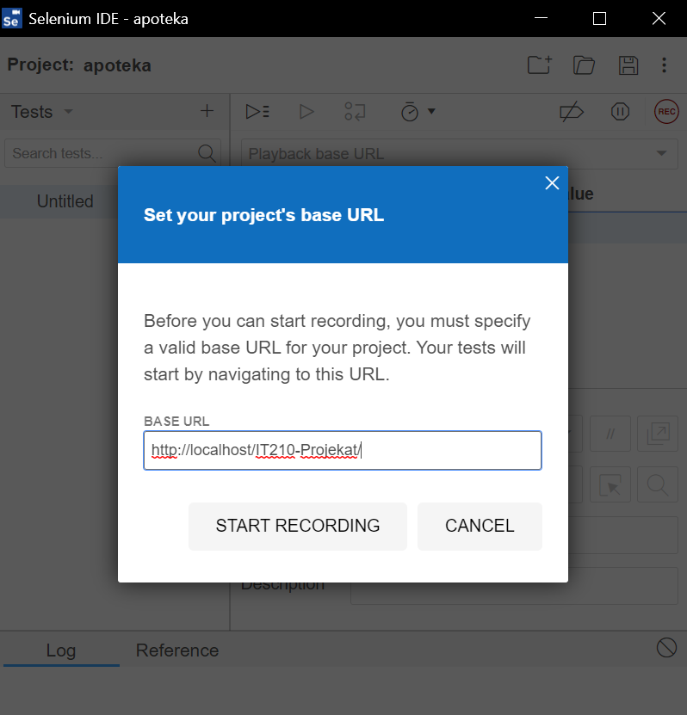

Test skript se u Selenium IDE-u kreira na jednostavan način. Pritiskom na crveno dugme, započinje snimanje akcija korisnika, dok se, u isto vreme, odgovarajuće komande upisuju u prozor za pisanje i izvršavanje test skriptova. Akcije koje će se upisivati su klik na link, unos vrednosti u odgovarajuća polja, odabir željene opcije iz liste, selektovanje dugmadi za obeležavanje ili radio dugmadi i druge. Selenium IDE će predvideti koja komanda, sa kojim identifikatorom, odgovara selektovanom UI elementu na Web stranici i vrednosti iste će biti ispisane u Login prozoru u poljima username i password.

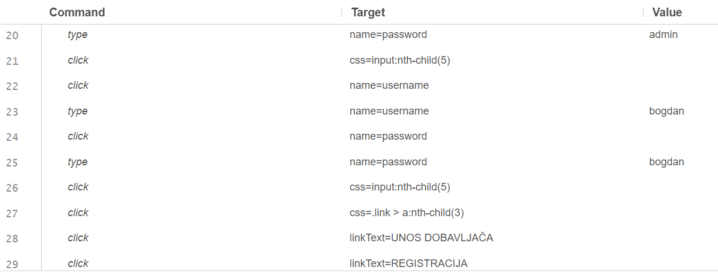

**Testiranje upotrebljivosti**

Analiza se sprovodi u svrhu praćenja korisničkog iskustva u otežanim uslovima kao što su povreda ruke, disfunkcionalnog miša, slabovidosti i slabijeg sluha i to preko kognitivne task analize gde su simulirane situacije otežanog korišćenja te se u tu svrhu, radi lakšeg korišćenja koristi govorni interfejs na personalnim računarima koji se jednostavno dodaje kao ekstenzija u pregledaču jer je zadatak ispitivanja upravo korišćenje veb pregledača, navigacija na stanicama, intuitivnosti i stepen lakoće upotrebe govornog interfejsa u odnosu na konvencionalni grafički korisnični interfejs.

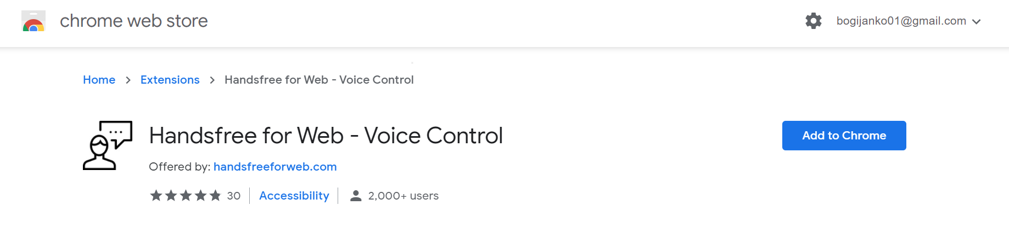

Za početak, kako bi izveli ovu task analizu, posle razmatranja i testiranja nekoliko govornih interfejsa i to za računarske sisteme, odlučeno je da se koristi ektenzija koja se u ovom konkretnom slučaju dodaje u Chrome preko Web Stora. Ovakav pristup je veoma jednostavan za sve korisnike i isto tako i testiranje onoga što je malo njih naviklo a to je da koristi govorni interfejs na računarima za razliku od manjih prenosnih tehnologija kao što su pametni satovi, zvučnici sa ugrađenim govrnim interfejsom, mobilni telefoni i tableti.

Ono što je važno napomenuti je da je i instaliranje ove ekstenzije moguće totalno bez upotrebe miša, te je olakšano za neke korisnike koji imaju manji vid nekog trenutnog hendikepa ruke, šake ili prstiju. U samom pregledaču je dovoljno pokrenuti glasovnu pretragu i glasom uneti naziv ekstenzije i kako je dugme koje je u fokusu odnosno centalno dugme na stranici baš ono za dodavanje ove ekstenzije, pritiskom na Enter se ova ekstenzija posle par sekundi dodaje u Google Chrome pregledač.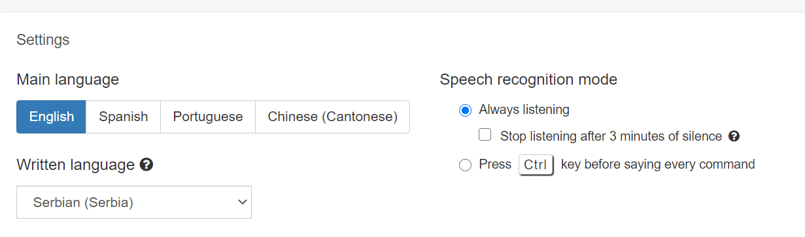

Na samom početku se odmah, automatski otvara gore prikazana stranica i tu su osnovna podešavanja koja je takođe već sada moguće menjati glasom jednostavnim i intuitivnim naredbama na generički izabranom engleskom jeziku dok je za unos podržano i srpsko pismo te i specijalni karakteri koje ovo pismo donosi. Što se tiče samog upravljanja glasom odnosno govornog interfejsa moguće je izabrati dva tipa kontrola i to su konstantno slušanje naredbi kada je pokrenut pregledač ili pokretanje uz prethodno pritisnut Ctrl taster.

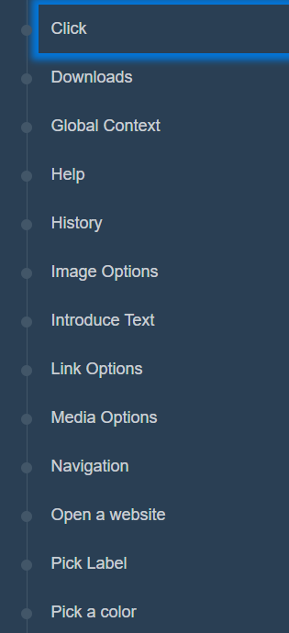

Na ovaj način možemo da biramo način upotrebe shodno stepenu hendikepa odnosno onemogućenosti korisnika za rad na računaru, što smatram jedinstvenim za sistem za računare za razliku od sistema na mobilnim uređajima koji rade generički bez skoro ikakve mogučnosti za podešavanja i personalizaciju samog ugrađenog govornog interfejsa.

Sa leve strane imamo prikaz svih opcionalnosti koje ovaj govorni interfjes pruža, sve njih je takođe moguće odabrati glasom gde će detaljno biti objašnjeno kako se svakim od njih pojedinačno upravlja i koje su njegove funkcionalnosti i mogućnosti koje jednako idu rame uz rame kao i kod grafičkog korisničkog interfejsa. Ovakvim pristupom vidimo da nikakve funkcionalnosti u pregledaču nisu kompromitovane i da se sve jednako može izabradi, podesiti, upravljati i prikazivati jednostavnim i intuitivnim glasovnim komandama govornog jezika.

Posle uvodnih razmatranja sistema koji se koristi, prelazimo da konkretni zadatak odnosno task a to je doći do kontakt podataka i e-learning sistema Univerziteta Metropolitan.

Kako je na samom početku izabrana opcija konstantnog slušanja uz izgovoreno „ Open Univerzitet Metropolitan Beograd “ dobijamo tačan rezultat pretrage odnosno otvaranje početne strane našeg univerziteta. Ovde se svako javljaju prve poteškoće kada se izgovori samo naziv univerziteta bez njegove lokacije koja ga dodatno bliže opisuje te se dešava otvaranje stranica drugih univerziteta sa nazivom Metropolitan. Tu vidimo i jednu od osnovnih mana govornog interfejsa a to je nekada dvosmisleno razumevanje govora, što se naravno lako može ponoviti i doći do željene stranice ali sa druge strane je kod govornog interfejsa svakako veća šansa za ovakvu grešku nego pri upotrebi govornog interfejsa.

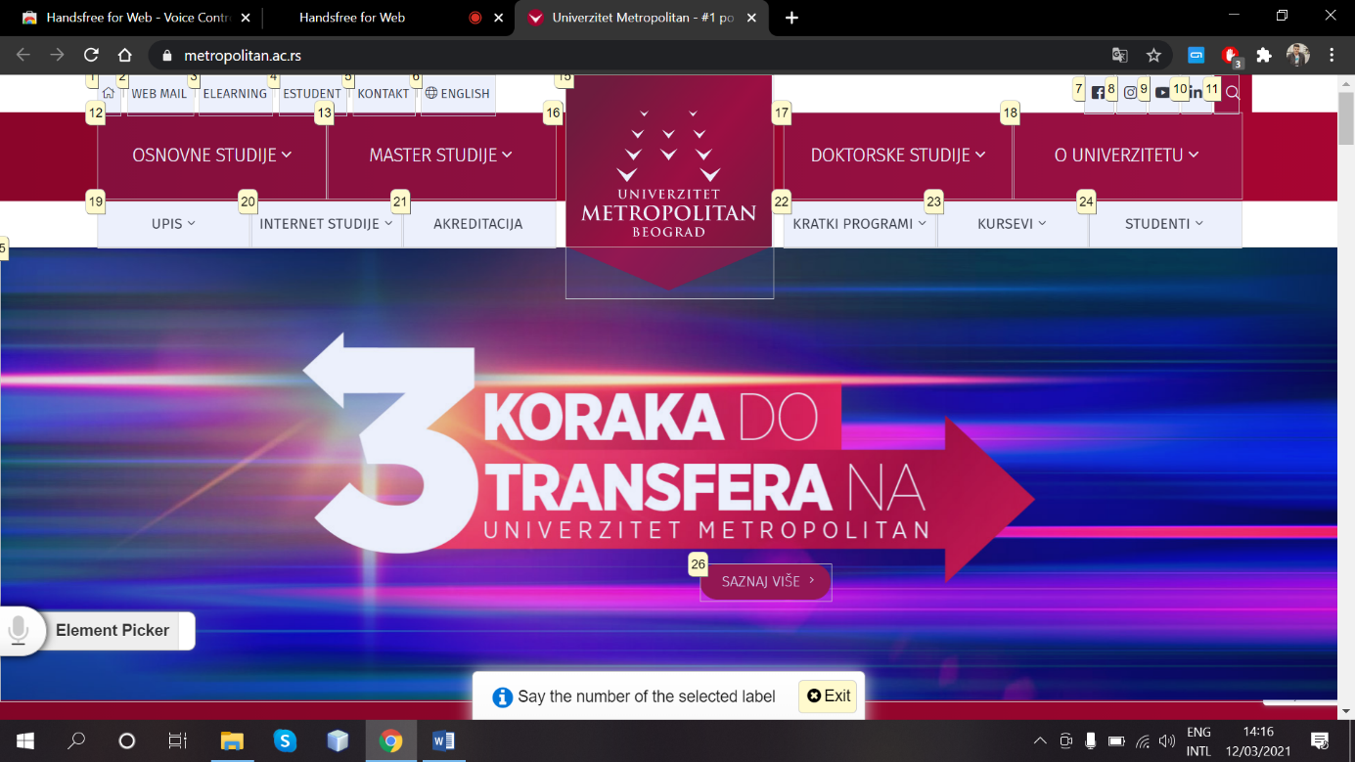

Navigacija na samom sajtu je dosta dobro rešena gde se komandama za skrolovanje može kretati po stranici, dok se takođe podržava i hover efekat, kako ga sve više i više stranica koristi za interakciju kod padajućih menija kao što je to i ovde slučaj. Sledeći zadatak je izbor kontakt stranice. Kako bi se ona izabrala za nastavak sa ove početne izgovara se naredba „press“ a zatim se dobija gore prikazani ekran koji odgovara glasovnom komandom da se izabere neki od brojeva označen brojem i to tako sao izgovaranjem broja. Ovakav pristup omogućava pristup i navigaciju stranicama na bilo kom jeziku što je od veoma velikog značaja. Sada kako je konktakt strana u elementu broju 5, izgovorom „five“ selektuje se taj element odnosno strana kontakt te se ona i otvara.

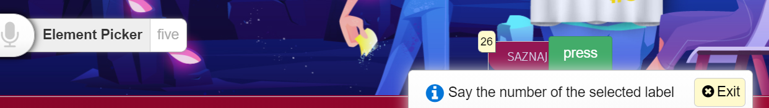

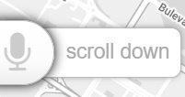 Naravno već tu možemo da vidimo kontakt podatke sa mapom ali kako je prikaz podataka koji se odnose samo na Beograd moramo izvršiti i naredbu „scroll down“ te se stranica skroluje i vidimo prikaz kontakt podatak za Centar u Nišu.

Do E-learning sistema se stiže na isti način odnosno odabirom labele označene brojem 3.